INSTRUCTIVO UDEA BIOSEGURA
ESTUDIANTES
Ingresa a: https://ingenieria2.udea.edu.co/biosegura/#/inicio-sesion
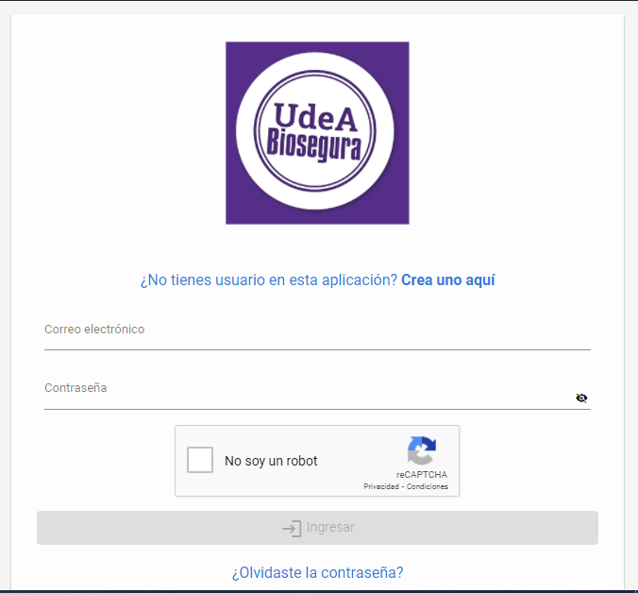

- Primero debes crear el usuario. Este debe ser con un correo de uso personal y permanente. Este lo creas llenando cada uno de los siguientes datos:
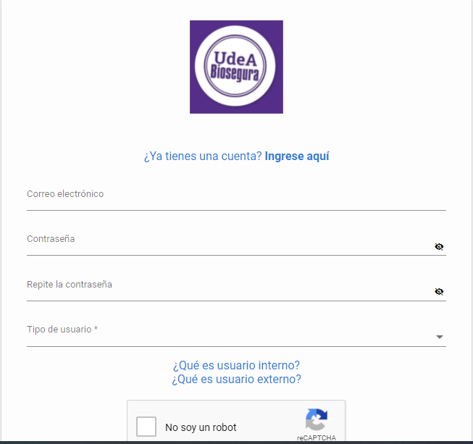

- El tipo de usuario, que debe seleccionar es:
Interno: Que tiene vinculo con la UdeA (estudiantes, docentes, personal administrativos)

- Luego de crear el usuario y la contraseña, procede a ingresar

- Después de ingresar, le das clic al menú

- Luego llenas el reporte de Síntomas: *El reporte de síntomas se debe diligenciar todos los días para poder ingresar a la institución
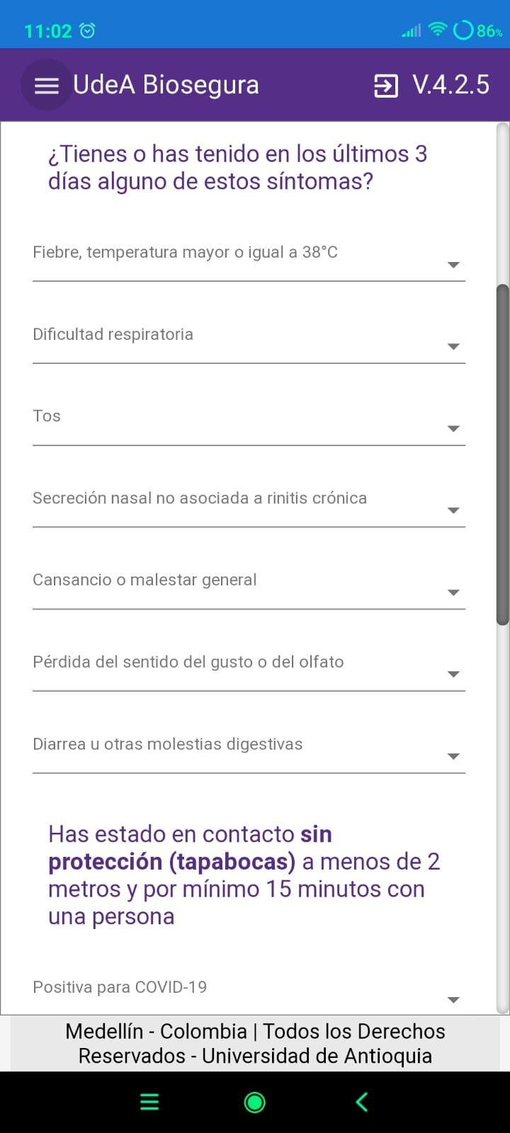

- En el menú está lo opción de Mi vacuna, allí se debe ingresar el carné una vez tengas el esquema de vacunación completo (dos dosis o única dosis). El carné debe subirse en formato PDF

- Una vez ingresado el carné, la encuesta de Síntomas se diligencia de la siguiente manera:

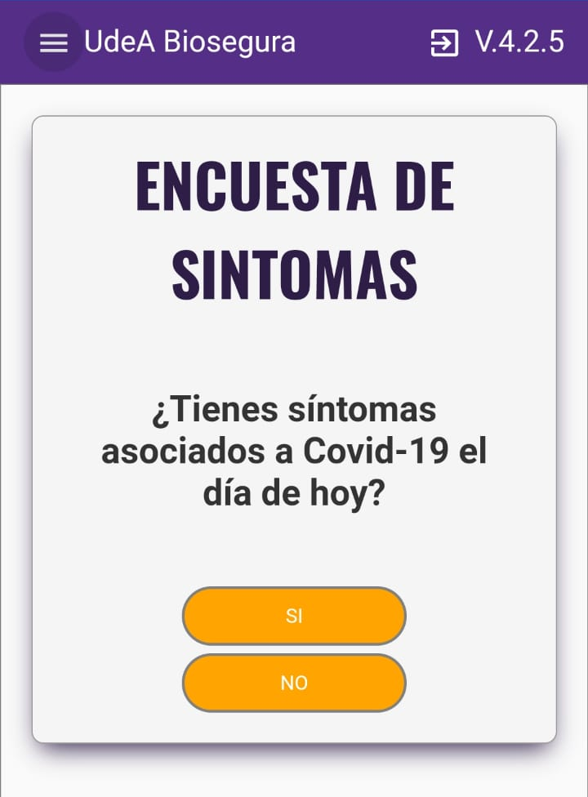

- Una vez hecha la validación, se puede hacer la verificación de autorización
